Humboldt-Universität zu Berlin

Das Gebäude der Humboldt-Universität lies der preußische König Friedrich II. (1712-1786) als Wohnsitz für den jüngeren Bruder Prinz Heinrich (1726-1802) errichten.

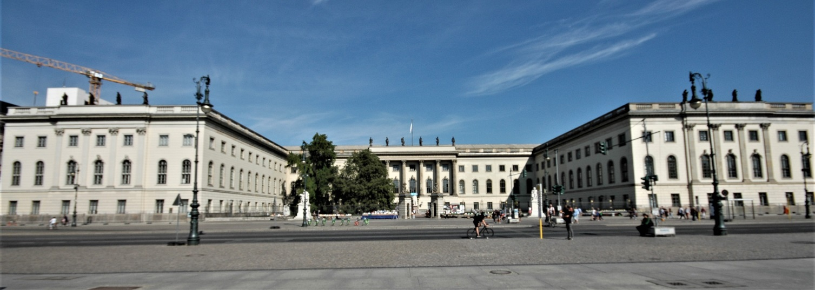

Ansicht: von der Straße, Unter den Linden

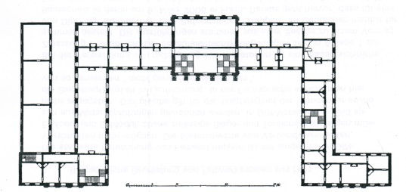
Die Bauarbeiten für das Prinz-Heinrich-Palais begannen 1748, verzögerten sich aber wegen kriegerischen Auseinandersetzungen und steigender Kosten Im Jahr 1766 waren einige Gebäudeteilen fertiggestellt, sodass er einziehen konnte. Die Dreiflüglige Anlage mit Ehrenhof, der in seiner Breite mit dem heutigen Bebelplatz korrespondiert und eine räumliche Querachse zur Straße Unter den Linden bildet. Wurden nach Plänen von Johann Boumann d. Ä erbaut. Als Prinz Heinrich 1802 und seine Gemahlin Wilhelmine von Hessen-Kassel 1808 verstarben, veranlasstet der preußische König Friedrich Wilhelm III. das Gebäude der neu gegründete Berliner Universität zur Verfügung zu stellen.

Das Gebäude wurde 1809 übergeben und im Oktober 1810 erfolgte der Lehrbetrieb. Ihre Gründung ist vor allem der Initiative und dem Einfluss Wilhelm von Humboldts, der seit Februar 1809 für ein Jahr Sektionschef war und anderer Patrioten zu verdanken. In der napoleonischen Fremdherrschaft etablierten sich der nationale Aufbruch und die bürgerlichen Reformen - die Universität wurde zu einem Zentrum des deutschen Geisteslebens und der vaterländischen Gesinnung. Hervorragende Gelehrte, so die Philosophen Fichte (1. Rektor der UNI) Hegel und Schleiermacher, die Sprach-und Literaturforscher Jacob und Wilhelm Grimm, der Rechtsgelehrte Savigny und der Landwirtschaftler Thaer verliehen der Universität schon bald den Ruf einer bedeutenden Lehr- und Forschungsstätte. An der Berliner Universität studierten hervorragenden Persönlichkeiten wie Theodor Körner, Friedrich Friesen, Ludwig Feuerbach und Heinrich Heine sowie die Begründer des wissenschaftlichen Sozialismus, Karl Marx und Friedrich Engels. Auch Mehring und Karl Liebknecht studierten hier.
Grundriss des ehemaligen Prinz Heinrich- Palais. Die Straßenfront hat eine Länge von ca. 150 m. Der Vorhof hat eine Fläche von 48 x 76,5 m.
Dem Eingang zum Ehrenhof flankieren Marmordenkmäler der Gebrüder Wilhelm und Alexander von Humboldt.
Berühmte Wissenschaftler festigten das hohe Ansehen der Berliner UNI, so die Physiker Hermann von Helmholtz, Max Planck, Albert Einstein, Max von Laue und Otto Hahn sowie die Mediziner Albrecht von Graefe, Rudolf Virchow, Robert Koch und Ferdinand Sauerbruch.
Zur Universitätsgründung trugen bedeutende Wissenschaftler ihrer Zeit, z.B. der Philosoph Johann Gottlieb Fichte und der Theologe Friedrich Schleiermacher bei.
Es wurde unterrichtet: Theologie, Recht, Philosophie und Medizin, mit insgesamt 344 Professoren und Dozenten. Weiterhin kamen zahlreiche neue naturwissenschaftliche Disziplinen hinzu. Das verdankte sie besonders der Förderung des Naturwissenschaftlers Alexander von Humboldt, Bruder des Gründers Wilhelm.

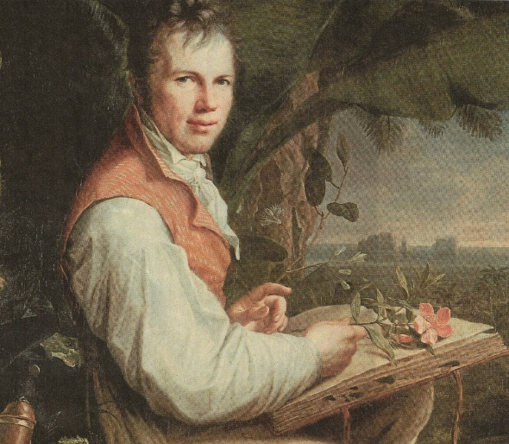
Von 1828 bis 1945 trug sie zu Ehren ihres Gründers den Namen Friedrich-Wilhelms-Universität. 1949 erhielt die Berliner Universität den Namen Humboldt-Universität zu Berlin.

Gegenwärtig hat die Humboldt Universität ca. 37.787 Studierende.
2016/17 waren an den 42 Universitäten und Hochschulen auch Kunsthochschulen ca. 180.000 Studenten eingeschrieben.

Die HU Berlin gehört heute zu den 20 größten Hochschulen in Deutschland und gilt als weltweit renommierte deutsche Eliteuniversität, die u. a. 29 Nobelpreisträger ausbildete.
Der Naturforscher und Geograf Alexander von Humboldt (1769-1859) war in seinem Denken und wissenschaftlichen Arbeiten sehr modern. (Bildausschnitt aus einem Gemälde von Georg Friedrich Weitsch)
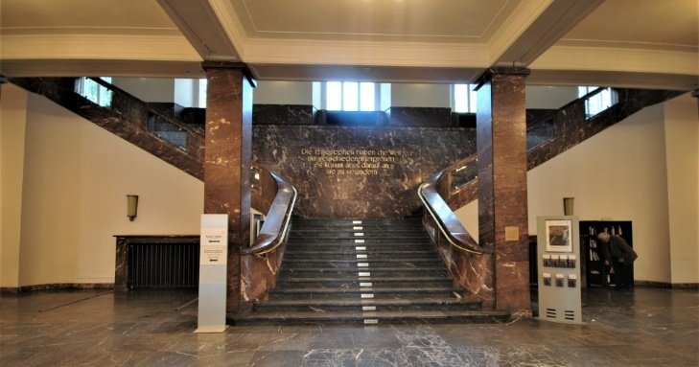

Mehrfach umgebaut und in den Jahren 1913 bis 1920 durch Anbauten erweitert.
Der Text auf dem Zwischenpodest:
„Die Philosophen haben die Welt nur verschieden interpretiert, es kommt aber darauf an, sie zu verändern“.
(Karl Marx)

Diese einladende Treppe steht in der Eingangshalle und somit im Zentrum des Gebäudes. Hinter dem ersten Treppenarm befindet sich das Zwischenpodest, von dem entgegengesetzt gerichtet die beiden Seitenflügel des Obergeschosses erreicht werden können. Bei dieser Lauffigur sollte der Nutzer wissen welchen Flügel er ansteuern möchte.

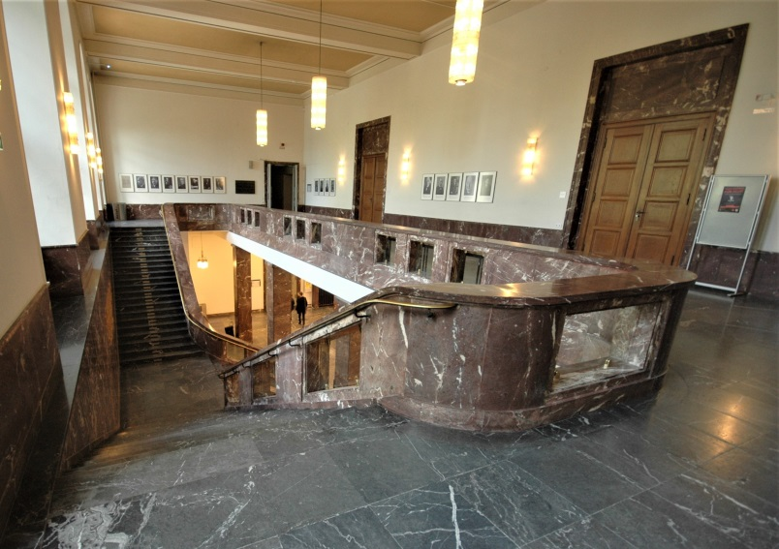
Die Treppe mit gemauertem Untergrund ist mit Marmor verkleidet. Zu dieser Zeit wurde gerne ein rötlich schimmernder Marmor verarbeitet, bekannt als Lahnmarmor (frühere Bezeichnung Nassauer Marmor, Vorkommen im Unica Steinbruch, Rhein-Lahn-Kreis). Die Trittfläche der Stufen und der Fußboden sind mit einem dunkelgrünen Marmor kombiniert.
Der Antrittsarm mit 12 Stufen hat eine Breite von 351 cm. Die beiden Austrittsarme haben jeweils 22 Stufen mit einer Breite von 213 cm. Das Steigungsverhältnis beträgt 18,3/30 cm. Die Öffnungen in Freiwange und Brüstung sind zu einem späteren Zeitpunkt mit Sicherheitsglas geschlossen worden, auch der Messinghandlauf wurde zu einem späteren Zeitpunkt montiert.
Die Treppenanlage im Obergeschoß

Literatur: Bauten unter Denkmalschutz, Berlin, Hauptstadt der DDR, Berlin-Information 1982
Wikipedia
Geschichte der Deutschen Treppen, Friedrich Mielke, Verlag v. Wilhelm Ernst & Sohn, Berlin-München, 1966

